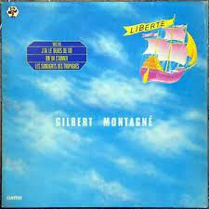
Les sunlights des tropiques
(Gilbert Montagné, 1984) 126 BPM en D (originale en Bb)

 B B D#m7 D#m7 C#m7 C#m7 Em Em7 // F#m / G // A

B B D#m7 D#m7 C#m7 C#m7 F#
Vivre sous l'équateur du Brésil entre Cuba et Manille à l'heure d'été c'est facile
F# B B D#m7 D#m7 C#m7
Prends-moi la main, viens danser, j'ai du soleil sur la peau, j'ai dans le cœur un bongo
C#m7 Em Em7 // F#m / G // A D
J'ai dans la tête un oiseau qui te dit tout haut "viens dan - ser"

D F#m F#m Bm
Sous les sunlights des tropiques, l'amour se raconte en musique (ique)
Bm G6 Gm6 D
On a toute la nuit pour s'aimer (er), en attendant, viens danser
D F#m F#m Bm
REFRAIN
J'aime l'océan Pacifique, ça m’fait quelque chose de magique (ique)
Bm G6 Gm6 B (D pour refrain 2)
Y a rien à faire qu'à rêver (er), prends-moi la main, viens danser

PONT : B Em7 // F#m / G // A B ………. + 7 mesures 
Oh, wow, wow, oh, wow, wow

B B D#m7 D#m7 C#m7 C#m7 F#
Vivre, entre les vagues et le ciel, tu ne seras jamais plus belle que cette chanson qui t'appelle
F# B B D#m7 D#m7 C#m7
Oh prends-moi la main, viens danser, j'ai dessiné sur ta peau un palmier au bord de l'eau C#m7 Em Em7 // F#m // G // A D
Qu'est-ce qu'on est bien, tout est beau Fa-Mi Fa-Sol Do viens dan - ser"

REFRAIN 2
Couplets 1 & 2 & 3 & 4 & 5 & 6 & 7 & 8 &
B h B(block)

D F#m F#m
Viens danser, viens danser, viens danser
Bm Bm G6 Gm6
Ooh, danse, danse, danse, danse, danse, danse, danse,
D     D F#m F#m Bm
Viens danser, viens danser, viens danser, viens danser,
(Sous les sunlights des tropiques), (L'amour se raconte en musique)
Bm G6 Gm6 D
(On a toute la nuit pour s'aimer) (En attendant , viens danser)
D F#m F#m Bm
Viens danser, viens danser, viens danser Viens danser,
(J'aime l'océan Pacifique) (Ça m'fait quelque chose de magique)
Bm G6 Gm6 D reprendre à 
Viens danser, viens danser, viens danser
(Y a rien à faire qu'à rêver) (Prends-moi la main, viens danser)
Refrains 1 & 2 & 3 & 4 & 5 & 6 & 7 & 8 &
B h B b b h b h
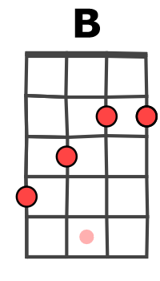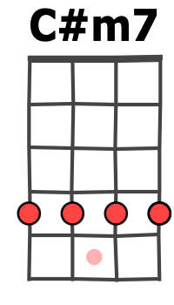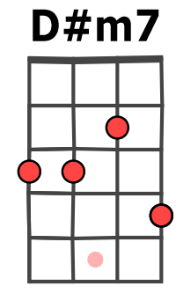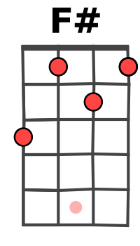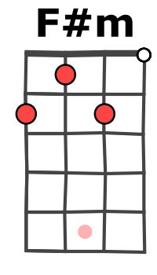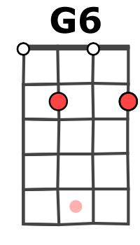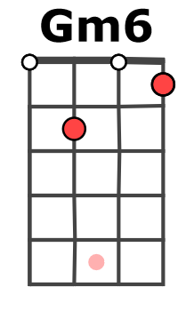

V2

